战队学习过程记录簿
时间：___2025-2026___学年 _二_学期， 2 月 1日至 4 月 3 日
学生姓名： ___范睿锐___ 所在实验室： ROBOCON马术GSing战队
担任角色： □ 普通队员 □ 管理层（职务：______） √ 队长
项目 | 内容
工作概述与成果 | 1，基于任务赛新设计腿型的力控代码构架的基础函数已完成；  2，完成BMI088的使用移植到自己工程；  3，使用简单位置控制让装配完成任务赛单腿实现运动；  4，从裸机开发转到Freertos框架已经实现rtos，各个任务还没完全部署完；  5、帮助审核测试一队任务赛主控板，并参与大幅迭代的最新版一队任务赛主控规划；  6，组织核算2026年度预算并参与预算相关问题解决；  7、获取与外校交流的机会，武汉轻工大学；创客文化节期间，积极与重庆理工大学、重庆邮电大学、新加坡国立大学战队学生交流；
遇到的问题、解决方案与反思 | 1，由于非己因素，很长一段时间都处于等的状态，比如等任务赛的腿构型出来，比如等USB转485工具的快递；  2，队伍中一直存在高压力却进度始终不完全如意的局面，而我作为队长也困于自己的技术任务迟迟没有得到突破，从而没有全力处理队内这种不健康的氛围。  被某个客观因素卡住的话，不应该只等在这个地方，尝试在等待期间，做后续会用得上的开发是更好的选择。  至于队内状态以及队员的心理状态方面，则是寻求更多对话的机会，以求先了解，再解决。
后续工作计划 | 我将会在清明期间付出足够的时间和足够的精力，希望可以在清明假结束前，将开发任务推进到完成基础交付视觉组的程度。
战队内部评议意见 | （由战队管理层集体商议后填写）主要从任务完成质量、团队协作精神、技术贡献度等方面给予评价与建议。  评议人签名（至少两名管理层）： _________________  日期： ____年____月____
指导老师审阅意见 | 指导老师签字：  日期： ____年____月____
备注: 学生每学期需至少提交3次学习过程记录至指导老师处审核。

2026年1月月报

概要
在寒假期间，由于家庭生营，所以几乎没有精力时间去更多远程开发电控的任务，然后在返校后，队伍迅速组织了简单全员会，明确了一些任务的时间节点，但是由于物资卡壳的原因，导致直到现在都没有全部完成预期任务。甚至组会机制、时间打卡、日志计划都逐渐让位欠缺的技术开发，导致事务性工作收到耽误，技术工作也只更多停留在代码层面。

技术工作
- 基于任务赛新设计腿型的力控代码构架的基础函数已完成；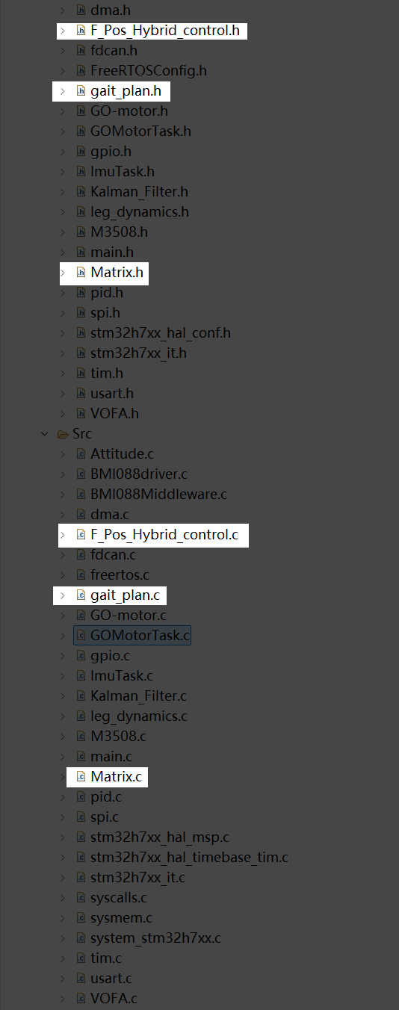
其中，实现的内容如下：gait_plan中提供入参可调整的步态规划、指定腿的数据初始化、运动学正解、逆解；F_Pos_Hybrid_control中提供全部电机的角度初始化、实时的重力补偿、入参轨迹点的力矩计算；Matrix中提供了矩阵间计算的函数；

- 完成BMI088的使用移植到自己工程；
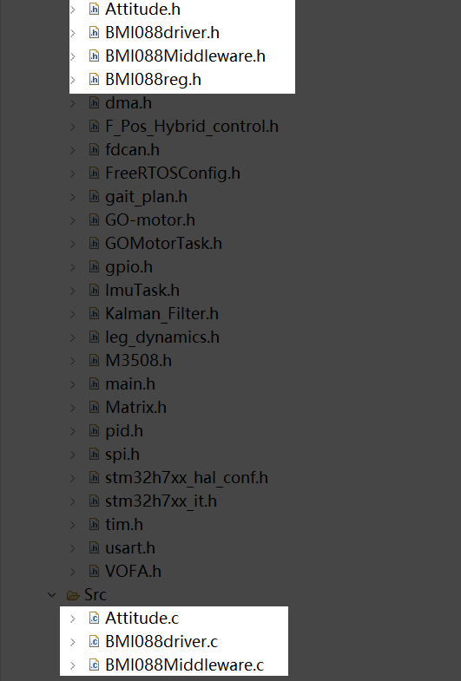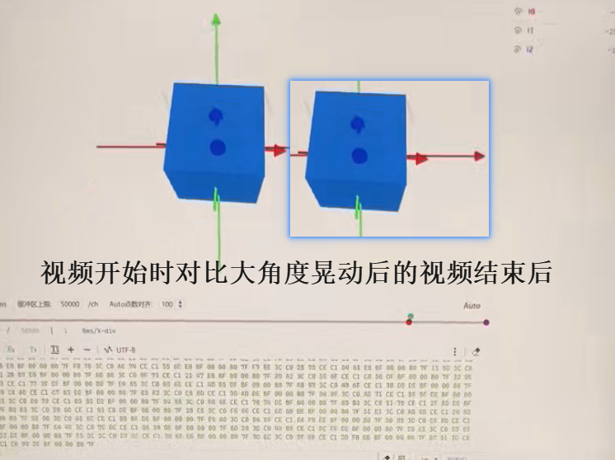
用VOFA测验过3mins内不会飞（或者误差小至不可见）

3，使用简单位置控制让装配完成任务赛单腿实现运动；
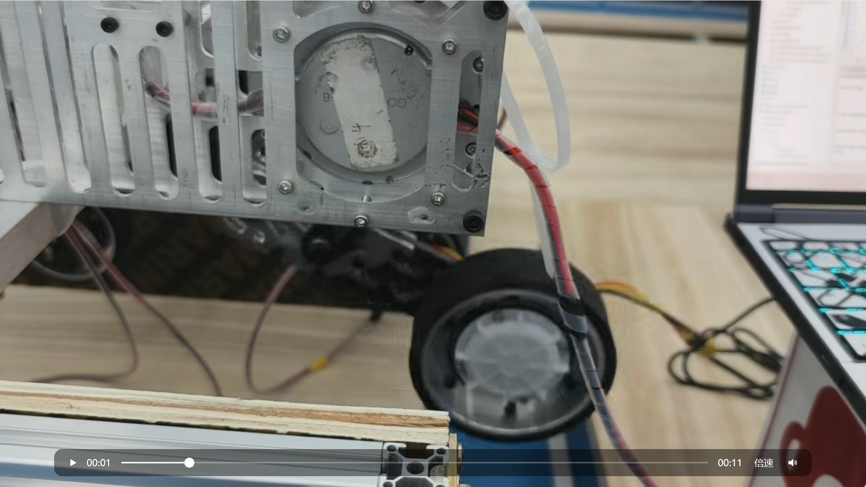
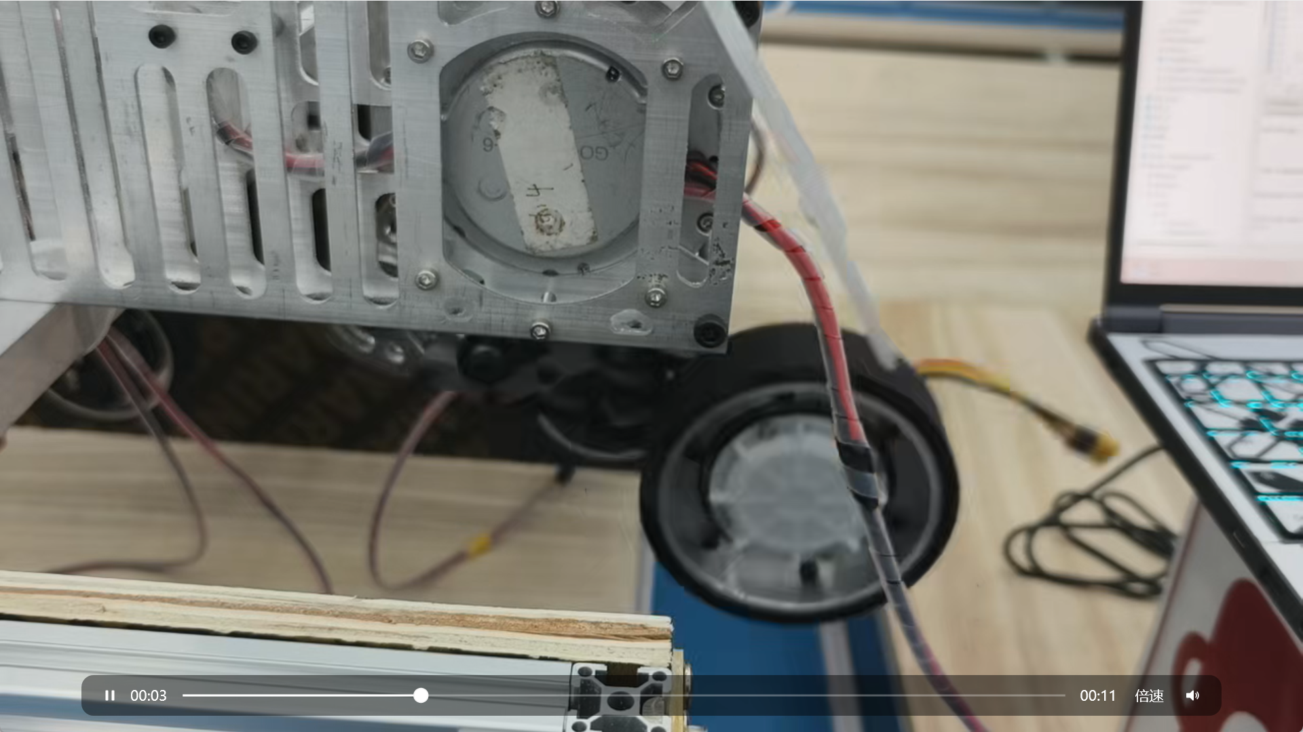

4，从裸机开发转到Freertos框架已经实现rtos，各个任务还没完全部署完；
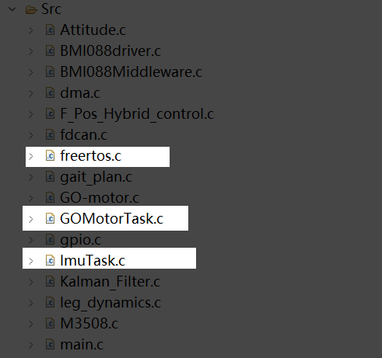
目前部署两个Task，一个是专用于BMI088的高优先级Task，一个是充当GO-M8010-6电机的命令执行器的Task。并都完成了验证，不卡死指令正常，而且还使用队列将数据给同步到了的全局变量中，便于常用变量的调用。

5、帮助审核测试一队任务赛主控板，并参与大幅迭代的最新版一队任务赛主控规划；
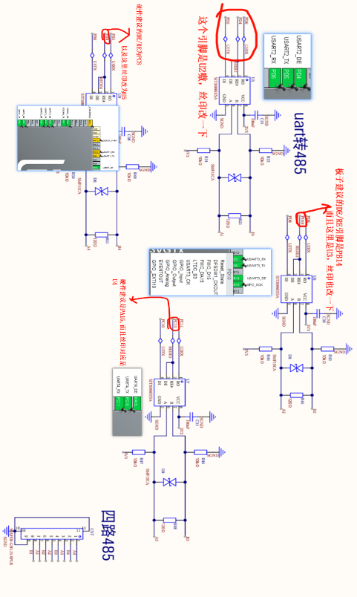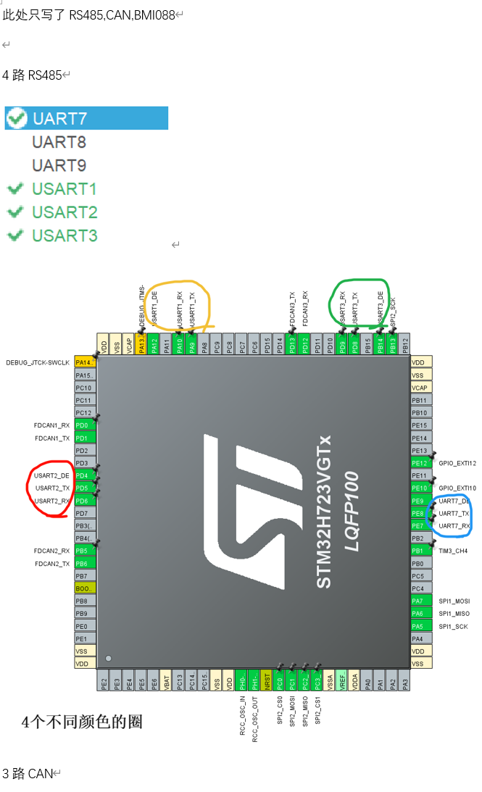
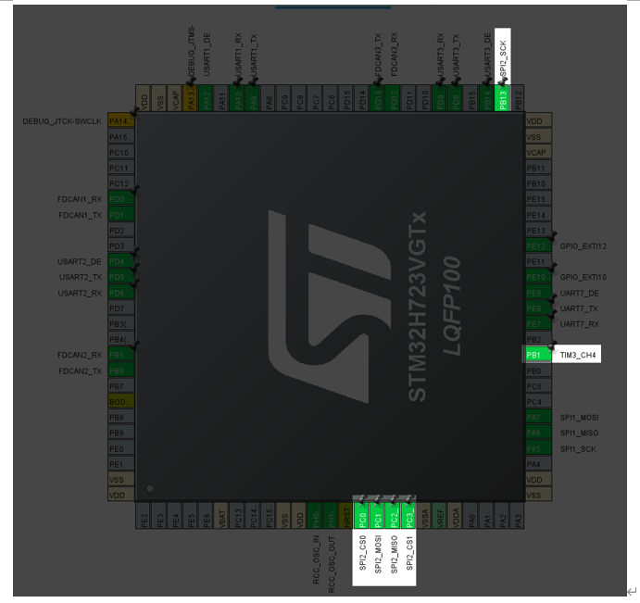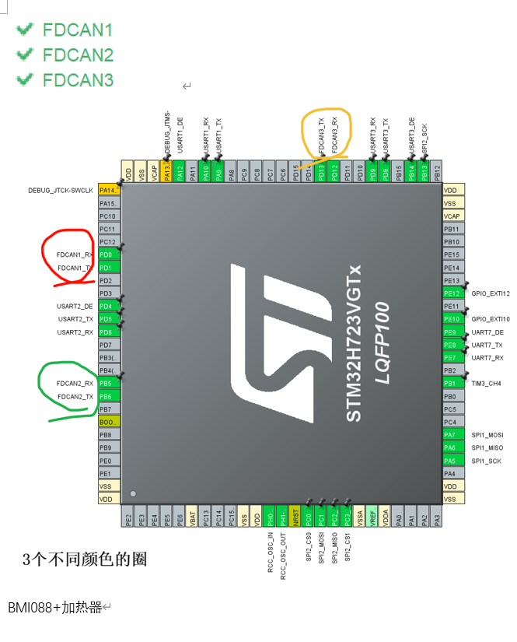
相关的485引脚、can接口，包括BMI088的接口都给了相关的修改建议，这里没有分电板的图片，但是分电板的重绘也参与了相关的讨论。

服务工作
6，组织核算2026年度预算并参与预算相关问题解决；
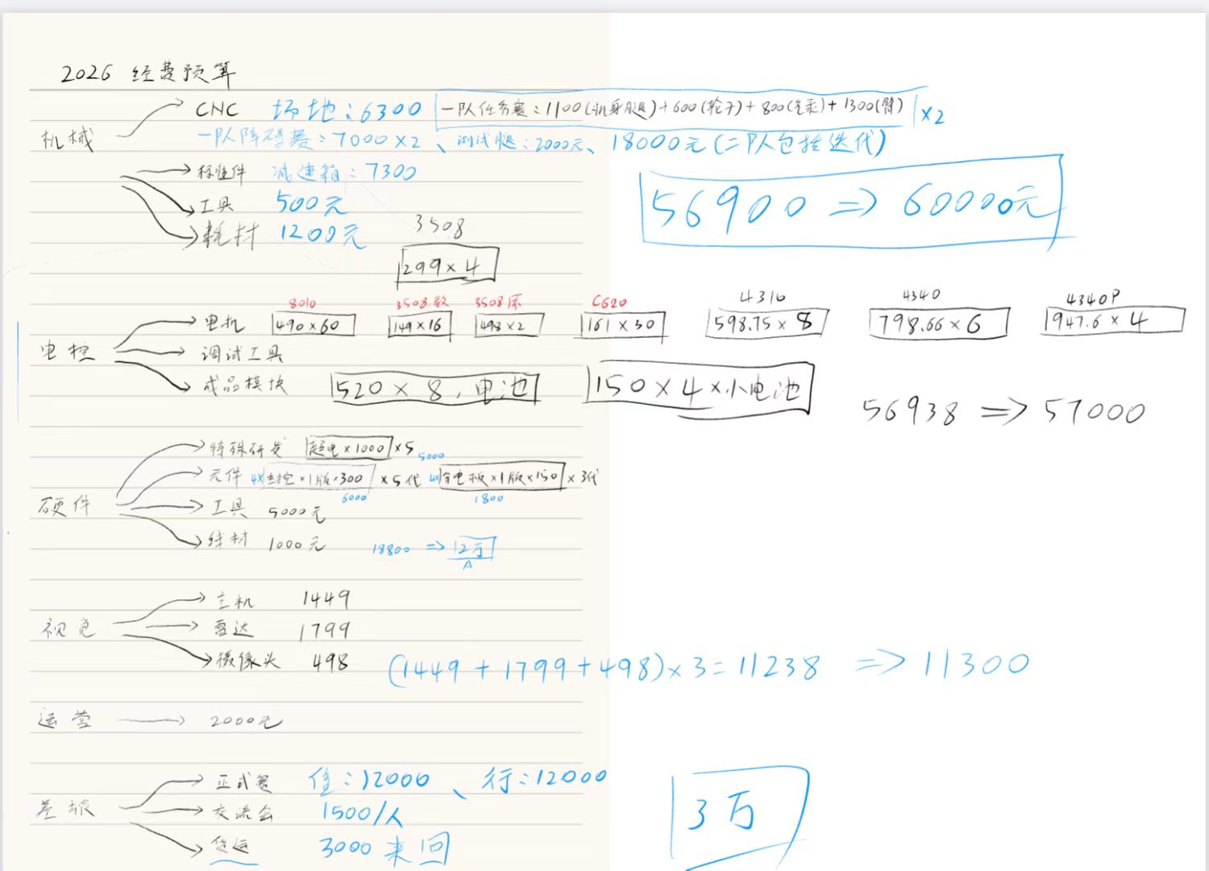
当然还有期间与战队各负责人、指导老师的经费讨论、后续的经费整理，帮助进行已有发票整理以协助采用经费前报方案。

7、获取与外校交流的机会，武汉轻工大学；创客文化节期间，积极与重庆理工大学、重庆邮电大学、新加坡国立大学战队学生交流；
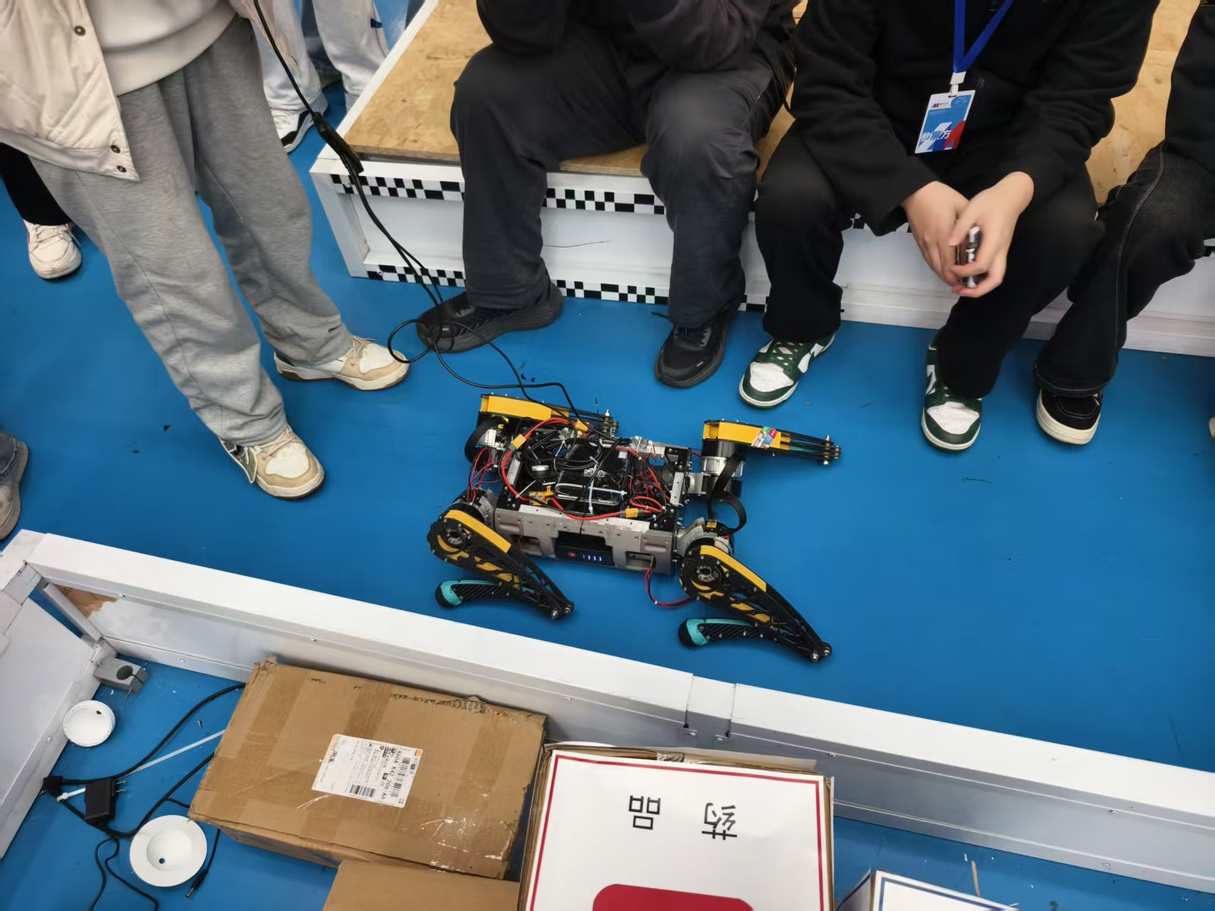
我们场地上重理工的狗（上赛季那条），其他的没有第三方视角佐证；
交流得来的收获：
- 重邮的多防护无线继电器，联系方式已推张逸飞；
- 重邮交流遥控器，联系方式已推张逸飞；
- 主控的自研开发方向-用板卡做Linux，联系方式已推张逸飞；

